DOCUMENTACIÓN DEL PROYECTO

Online Store – Sistema de Gestión de Ventas y Análisis de Datos
Nombre: Daniela Padilla Solera
Proyecto: Online Store
Tipo: Proyecto de análisis y gestión de datos
Tecnologías: SQL Server, T-SQL y Power BI
Año: 2026

ÍNDICE
- Introducción
- Descripción del proyecto
- Objetivos del proyecto
  - 3.1 Objetivo general
  - 3.2 Objetivos específicos
- Tecnologías y herramientas utilizadas
- Diseño y modelo de la base de datos
  - 5.1 Modelo relacional
  - 5.2 Diagrama de la base de datos
- Estructura de la base de datos
- Desarrollo del proyecto
  - 7.1 Creación de tablas
  - 7.2 Inserción y generación de datos
  - 7.3 Consultas SQL
  - 7.4 Funciones de agregación
  - 7.5 JOIN
  - 7.6 Subconsultas
  - 7.7 Vistas
  - 7.8 Funciones de ventana
  - 7.9 Procedimientos almacenados
  - 7.10 Triggers
- Dashboard en Power BI
  - 8.1 Conexión de los datos
  - 8.2 Indicadores principales
  - 8.3 Visualizaciones
  - 8.4 Filtros e interacción
  - 8.5 Captura del dashboard
- Problemas encontrados y soluciones
- Resultados del proyecto
- Aprendizajes obtenidos
- Conclusión

1. Introducción
El proyecto consiste en el desarrollo de una base de datos para una tienda en línea denominada Online Store. El proyecto fue desarrollado con el objetivo de aplicar conocimientos de bases de datos, SQL y análisis de información en un escenario similar al de una empresa real.
La solución permite administrar información relacionada con clientes, categorías, proveedores, productos, pedidos y detalles de pedidos.
Además de construir la base de datos, se desarrollaron diferentes consultas SQL para obtener información relevante del negocio, procedimientos almacenados, vistas y triggers para automatizar determinadas operaciones.
Finalmente, los datos fueron utilizados para desarrollar un dashboard en Power BI, con indicadores y visualizaciones que permiten analizar las ventas, productos, categorías y pedidos.
El proyecto busca demostrar no solamente conocimientos de SQL, sino también la capacidad de transformar datos almacenados en una base de datos en información útil para la toma de decisiones.

2. Descripción del proyecto
Online Store representa el funcionamiento básico de una tienda de comercio electrónico.
La base de datos permite almacenar y relacionar información de diferentes áreas del negocio.
Las principales entidades utilizadas son:
- Clientes
- Categorías
- Proveedores
- Productos
- Pedidos
- Detalle de pedidos
- Historial de pedidos
La información almacenada permite responder preguntas como:
- ¿Cuántos clientes existen?
- ¿Cuántos productos están registrados?
- ¿Cuáles son los productos más caros?
- ¿Cuáles son los productos más vendidos?
- ¿Cuánto se ha vendido?
- ¿Qué categorías generan más ventas?
- ¿Cuántos pedidos existen según su estado?
- ¿Qué clientes han realizado más pedidos?

3. Objetivos del proyecto

3.1 Objetivo general
Desarrollar una base de datos relacional para una tienda en línea que permita gestionar información de clientes, productos, proveedores y pedidos, utilizando SQL Server y herramientas de análisis de datos para generar información útil para la toma de decisiones.

3.2 Objetivos específicos
- Diseñar una base de datos relacional.
- Crear tablas con claves primarias y foráneas.
- Establecer relaciones entre las diferentes entidades.
- Aplicar restricciones para mantener la integridad de los datos.
- Insertar y administrar datos.
- Realizar consultas SQL para obtener información relevante.
- Utilizar JOIN, subconsultas y funciones de agregación.
- Aplicar funciones de ventana.
- Crear vistas para facilitar consultas frecuentes.
- Crear procedimientos almacenados.
- Implementar triggers para automatizar procesos.
- Conectar la información con Power BI.
- Crear un dashboard interactivo para analizar los datos.
- Identificar problemas durante el desarrollo y aplicar soluciones.

4. Tecnologías y herramientas utilizadas

SQL Server
Se utilizó Microsoft SQL Server como sistema gestor de base de datos.
Con SQL Server se realizó:
- Creación de la base de datos.
- Creación de tablas.
- Definición de relaciones.
- Inserción de información.
- Consultas SQL.
- Vistas.
- Procedimientos almacenados.
- Triggers.
- Funciones de ventana.

T-SQL
Se utilizó Transact-SQL (T-SQL) para trabajar con la base de datos y realizar las diferentes operaciones.

Power BI
Se utilizó Power BI para crear un dashboard de análisis a partir de los datos de Online Store.
El dashboard permite visualizar indicadores y analizar la información de manera más sencilla.

5. Diseño y modelo de la base de datos

Modelo relacional
El modelo relacional está compuesto por las siguientes tablas:
Tabla | Descripción
clientes | Almacena la información de los clientes.
categorias | Contiene las categorías de productos.
proveedores | Almacena información de los proveedores.
productos | Contiene los productos disponibles en la tienda.
pedidos | Registra los pedidos realizados por los clientes.
detalle_pedido | Registra los productos incluidos en cada pedido.
historial_pedidos | Guarda cambios realizados en el estado de los pedidos.

Relaciones principales
clientes → pedidos
Un cliente puede realizar varios pedidos.
categorias → productos
Una categoría puede contener varios productos.
proveedores → productos
Un proveedor puede suministrar varios productos.
pedidos → detalle_pedido
Un pedido puede contener varios productos.
productos → detalle_pedido
Un producto puede aparecer en diferentes pedidos.
La tabla detalle_pedido funciona como una tabla intermedia entre pedidos y productos.

5.2 Diagrama de la base de datos

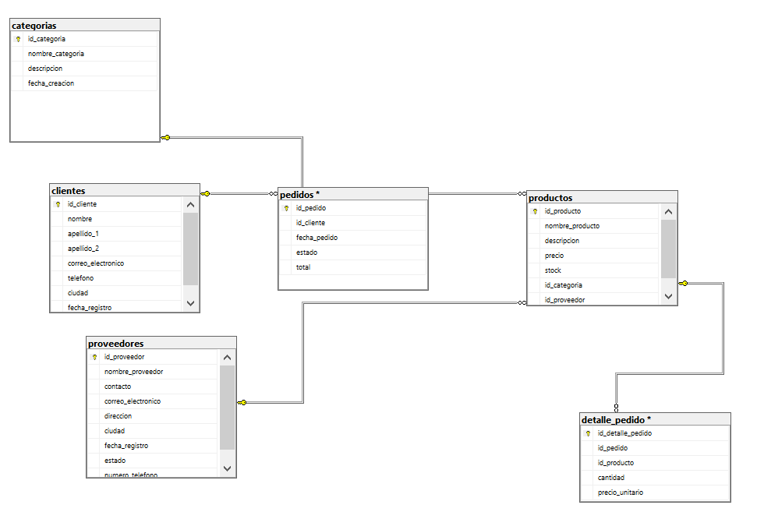
Modelo relacional de la base de datos Online Store.
El diagrama permite visualizar las tablas, claves primarias, claves foráneas y relaciones existentes entre las diferentes entidades.

6. Estructura de la base de datos
La base de datos fue creada utilizando:
CREATE DATABASE Online_store;
Posteriormente se seleccionó la base de datos:
USE Online_store;
Se crearon las principales tablas:
- clientes
- categorias
- proveedores
- productos
- pedidos
- detalle_pedido
También se creó la tabla:
- historial_pedidos
para almacenar los cambios de estado de los pedidos.
Se utilizaron Primary Keys para identificar de manera única cada registro y Foreign Keys para establecer las relaciones entre las tablas.
También se utilizaron restricciones como:
- NOT NULL
- UNIQUE
- CHECK
- DEFAULT
- IDENTITY
Estas restricciones ayudan a mantener la calidad e integridad de los datos.

7. Desarrollo del proyecto

7.1 Creación de tablas
Primero se diseñó la estructura de la base de datos.
Cada tabla fue creada considerando las necesidades del negocio.
Por ejemplo, la tabla clientes almacena información como:
- Nombre
- Apellidos
- Correo electrónico
- Teléfono
- Ciudad
- Fecha de registro
Mientras que productos almacena:
- Nombre del producto
- Descripción
- Precio
- Stock
- Categoría
- Proveedor
Las relaciones fueron establecidas mediante claves foráneas.

7.2 Inserción y generación de datos
Se insertaron datos de prueba para simular el funcionamiento de una tienda real.
Se crearon datos para:
- Clientes
- Categorías
- Proveedores
- Productos
- Pedidos
- Detalles de pedidos
Además, se generaron registros adicionales de pedidos y detalles para disponer de una cantidad suficiente de información para realizar análisis.
Esto permitió trabajar con un conjunto de datos más representativo para el desarrollo del dashboard.

7.3 Consultas SQL
Se desarrollaron consultas SQL para obtener información específica del negocio.
Algunos ejemplos fueron:
- Clientes registrados.
- Productos con determinado rango de precio.
- Proveedores de una ciudad específica.
- Productos ordenados por precio.
- Productos que contienen determinadas palabras.
- Pedidos realizados por clientes.
Estas consultas permitieron practicar la recuperación y filtrado de información.

7.4 Funciones de agregación
Se utilizaron funciones como:
- COUNT()
- SUM()
- AVG()
- MIN()
- MAX()
Por ejemplo, se calculó:
- Cantidad total de clientes.
- Cantidad de productos.
- Total de ventas.
- Precio promedio.
- Producto con menor precio.
- Producto con mayor precio.
También se utilizó GROUP BY y HAVING para realizar análisis agrupados.

7.5 JOIN
Se utilizaron diferentes tipos de JOIN para combinar información de varias tablas.
Por ejemplo, se relacionaron:
clientes + pedidos
para conocer qué pedidos realizó cada cliente.
También se relacionaron:
pedidos + detalle_pedido + productos
para conocer qué productos fueron incluidos en cada pedido.
Esto permitió obtener información más completa a partir de varias tablas relacionadas.

7.6 Subconsultas
Se utilizaron subconsultas para resolver consultas que dependían del resultado de otra consulta.
Por ejemplo, se identificaron:
- Producto con mayor precio.
- Producto con menor precio.
- Clientes que realizaron al menos un pedido.
Las subconsultas permitieron practicar consultas SQL más avanzadas.

7.7 Vistas
Se crearon vistas para facilitar el acceso a información utilizada frecuentemente.
Entre ellas:

vw_ProductosCategoria
Permite consultar productos junto con su categoría y precio.

vw_ReporteVentas
Permite consultar información relacionada con:
- Cliente
- Pedido
- Producto
- Cantidad
- Precio unitario
Las vistas ayudan a simplificar consultas complejas y pueden facilitar el acceso a información para análisis posteriores.

7.8 Funciones de ventana
Como parte del proyecto se utilizaron funciones de ventana para realizar análisis más avanzados.
Se utilizaron:
- ROW_NUMBER()
- RANK()
- DENSE_RANK()
- LAG()
- LEAD()
- SUM() OVER()
- AVG() OVER()
- NTILE()
Por ejemplo, se utilizó RANK() para obtener el ranking de productos según su precio.
También se utilizó LAG() para comparar el precio actual de un producto con el precio anterior.
Además, SUM() OVER() permitió calcular acumulados y totales por cliente.
Esto permitió aplicar técnicas de análisis de datos directamente desde SQL.

7.9 Procedimientos almacenados
Se crearon procedimientos almacenados para reutilizar consultas.
Entre ellos:

buscar_pedidos_cliente
Permite consultar los pedidos realizados por un cliente específico.

buscar_productos_categoria
Permite consultar los productos pertenecientes a una categoría determinada.

reporte_ventas_fecha
Permite consultar pedidos realizados dentro de un rango de fechas.
Los procedimientos almacenados permiten reutilizar consultas y recibir parámetros para hacerlas más dinámicas.

7.10 Triggers
Se implementaron triggers para automatizar procesos.

Trigger de historial de pedidos
Se creó:
trg_historial_estado_pedido
Su función es registrar los cambios realizados en el estado de un pedido.
Por ejemplo:
Antes: pendiente
Después: enviado
El cambio queda registrado en la tabla historial_pedidos.

Trigger de actualización de stock
También se creó:
trg_actualizar_stock
Este trigger actualiza automáticamente el stock de un producto cuando se registra una venta en detalle_pedido.
Esto permite automatizar una operación importante del sistema.

8 Dashboard en Power BI
Una parte importante del proyecto fue transformar los datos de SQL Server en información visual mediante Power BI.
El objetivo del dashboard fue facilitar el análisis de la información y mostrar indicadores relevantes del negocio.

8.1 Conexión de los datos
Los datos generados en la base de datos Online Store fueron utilizados como fuente para crear el dashboard en Power BI.
Se trabajó con información relacionada con:
- Clientes
- Productos
- Categorías
- Pedidos
- Ventas

8.2 Indicadores principales
En el dashboard se incorporaron tarjetas para mostrar indicadores importantes.
Entre ellos:
- Total de ventas.
- Total de pedidos.
- Cantidad de clientes.
- Cantidad de productos.
Estos indicadores permiten obtener una visión rápida del estado del negocio.

8.3 Visualizaciones
Se utilizaron diferentes visualizaciones para analizar los datos.
Entre ellas:
- Gráficos de ventas.
- Gráficos por categoría.
- Productos más vendidos.
- Pedido por Fecha
- Filtros interactivos.
Estas visualizaciones permiten identificar tendencias y comparar diferentes aspectos de la información.

8.4 Filtros e interacción
Se incorporaron filtros para permitir que el usuario pueda analizar la información de acuerdo con diferentes criterios.
Por ejemplo:
- Año.
- Categoría.
- Estado del pedido.
La utilización de filtros permite convertir el dashboard en una herramienta interactiva.

8.5 DASHBOARD FINAL DE ONLINE STORE

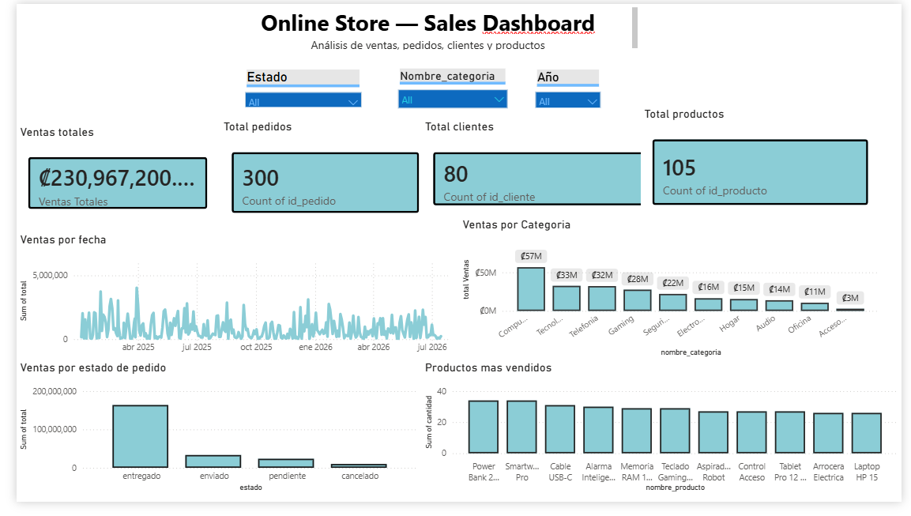
Dashboard de análisis de ventas desarrollado en Power BI.
El dashboard permite visualizar de manera resumida los principales indicadores de la tienda y facilita el análisis de las ventas, productos, categorías y pedidos.

9 Problemas encontrados y soluciones
Durante el desarrollo del proyecto se presentaron diferentes problemas. Estos problemas fueron utilizados como oportunidades para comprender mejor el funcionamiento de SQL Server y mejorar la solución.

Problema 1: Errores relacionados con claves foráneas
En algunas inserciones se presentaron errores porque determinados IDs utilizados en las tablas relacionadas no existían.

Solución
Se verificaron primero los registros existentes en las tablas principales y posteriormente se utilizaron IDs válidos.
Esto permitió comprender mejor la importancia de las relaciones y las claves foráneas.

Problema 2: Valores NULL en los totales de pedidos
Los pedidos fueron creados inicialmente con el campo total en NULL.

Solución
Se calculó el total de cada pedido utilizando la información de detalle_pedido:
SUM(cantidad * precio_unitario)
Posteriormente, los valores fueron actualizados en la tabla pedidos.

Problema 3: Visualizaciones poco útiles en Power BI
Durante la creación del dashboard se identificó que algunos gráficos no mostraban información de manera adecuada debido a la distribución de las fechas y los datos.

Solución
Se revisaron las fechas, se utilizaron filtros y se seleccionaron visualizaciones más apropiadas para representar la información.
También se trabajó en el formato de las tarjetas, gráficos y filtros para mejorar la presentación.

10 Resultados del proyecto
Como resultado se obtuvo una base de datos relacional funcional para una tienda en línea.
El proyecto cuenta con:
- 6 tablas principales.
- 1 tabla para historial.
- Relaciones mediante claves foráneas.
- Restricciones de integridad.
- Datos de clientes.
- Datos de proveedores.
- Datos de productos.
- Datos de pedidos.
- Datos de detalles de pedidos.
- Consultas SQL.
- JOIN.
- Subconsultas.
- Funciones de agregación.
- Vistas.
- Funciones de ventana.
- Procedimientos almacenados.
- Triggers.
- Dashboard en Power BI.
El proyecto permite pasar desde la gestión de datos en SQL Server hasta el análisis y visualización en Power BI.

11. Aprendizajes obtenidos
El desarrollo de este proyecto permitió fortalecer diferentes conocimientos relacionados con el área de datos.
Entre los principales aprendizajes se encuentran:

Bases de datos
Se reforzó el conocimiento sobre creación de bases de datos, tablas, claves primarias, claves foráneas y relaciones.

SQL
Se practicaron consultas desde nivel básico hasta consultas más avanzadas utilizando JOIN, subconsultas, funciones de agregación y funciones de ventana.

Automatización
Los procedimientos almacenados y triggers permitieron comprender cómo automatizar tareas dentro de una base de datos.

Análisis de datos
Se aprendió a transformar información almacenada en una base de datos en indicadores útiles para analizar un negocio.

Power BI
Se adquirió experiencia creando dashboards, tarjetas, gráficos y filtros interactivos.

Resolución de problemas
Uno de los principales aprendizajes fue la capacidad de identificar errores, analizar sus causas y buscar soluciones.

12 Conclusión
El proyecto Online Store permitió desarrollar una solución completa para la gestión y análisis de información de una tienda en línea.
A través de SQL Server se diseñó una base de datos relacional con diferentes entidades y relaciones, manteniendo la integridad de la información mediante claves y restricciones.
Además, se aplicaron diferentes conceptos de SQL, desde consultas básicas hasta herramientas más avanzadas como funciones de ventana, vistas, procedimientos almacenados y triggers.
Finalmente, los datos fueron utilizados en Power BI para desarrollar un dashboard interactivo que permite visualizar los principales indicadores del negocio.
Este proyecto representa una experiencia práctica que integra bases de datos, SQL y visualización de datos, y forma parte de mi portafolio como evidencia de mis conocimientos y habilidades en el área de datos.

